Comportements et stratégies compter
- L’élève fait un train de cubes emboîtables, mais ne sait pas que changer la disposition des cubes ne change pas la quantité (c.-à-d., la conservation du nombre). | 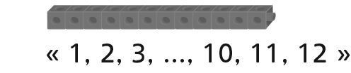  - L’élève compte les cubes par unités pour déterminer combien  il y en a dans chaque partie. | - L’élève compte par bonds pour déterminer le nombre de cubes dans chaque partie, mais continue à compter les cubes en surplus par bonds.  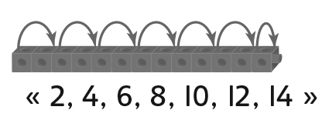 | - L’élève compte par bonds par facteurs de 10 pour déterminer combien de cubes qu’il y a dans chaque partie.  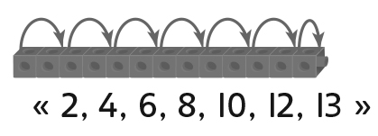
Observations et documentation
Comportements et stratégies décomposer
- L’élève décompose une quantité en 2 parties, mais sépare le train au hasard pour trouver les différentes façons. | - L’élève trouve plusieurs façons de décomposer une quantité  en 2 parties, mais ignore 0.  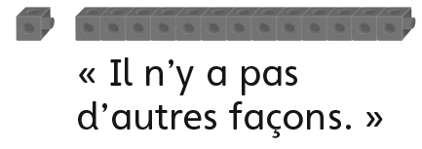 | - L’élève réussit à utiliser des régularités pour trouver différentes façons de décomposer une quantité en  2 parties. | - L’élève utilise les liens entre des nombres connus pour trouver toutes les façons possibles de décomposer une quantité en  2 parties.  0 + 12 = 12 6 + 6 = 12  1 + 11 = 12 7 + 5 = 12  2 + 10 = 12 8 + 4 = 12  3 + 9 = 12 9 + 3 = 12  4 + 8 = 12 10 + 2 = 12  5 + 7 = 12 11 + 1 = 12  12 + 0 = 12
Observations et documentation
